急診住院醫師期中能力進展評量
團隊模擬測驗試題

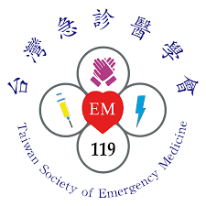

- 告示牌

第 站

(技能站題目)

_{(36號字)}

- 考生指引

背景資料：

測驗任務：
請「操作」並「口述」(技能站題目)，包括：

注意事項：
- 不需執行以下動作：

- 只需做到

測驗時間：10分鐘
相關檢查報告
(放置於診間桌面上)

- 評分表
測驗項目：
滿分： 分

總得分： 分
□ 團隊情境模擬 單項技能操作
測驗時間：10分鐘
考生編號：

評分項目: | 評量考生  0 1 2
操作技能技術表現 | 沒有做到 | 部分做到 | 完全  做到 | 註解

您認為考生整體表現如何：
整體表現 | 說明 | 差  1分 | 待加強  2分 | 普通  3分 | 良好  4分 | 優秀  5分
 | 評分

評分考官簽名：
- 考官指引暨回饋重點
本題測驗項目：單項技能操作

評分重點提示

本站時間：10分鐘

測驗場景：

標準化用語：
請考官於下列情境發生時，以平和語氣向考生講述以下回應，請勿超出建議內容。
 | 情境 | 考官回應建議內容

評分說明及回饋重點：

整體的回饋重點與方向：

五、道具、耗材及診間示意圖指引

考場道具：

考場耗材：

考場配置示意圖

六、SP指引(劇本)
考題說明
測驗任務：

注意事項：

任務：

場景：急診

起始姿勢：

情緒：

表情、眼神：

肢體動作：

對話：

人員/道具：

演出時間：

回應考生原則

劇情摘要
- 臨床資料

- 病史詢問
劇本對白例句(病情解釋與臨床處置)
病歷架構 | 醫師對SP說的話 | SP的回應或提問

